SHANGHAI PUTUOSHAN (5D3N)
PVG13 SHANGHAI ผู่โถวซาน สะท้านโลกา
สายการบิน THAI AIRWAYS (TG)

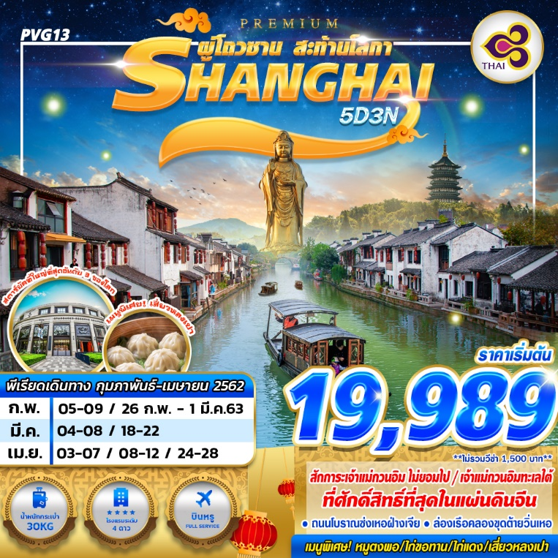
บินด้วยสายการบิน Thai Airways (TG) : ขึ้นเครื่องที่สนามบินสุวรรณภูมิ (BKK)
TG 662 | BKK(กรุงเทพ) – PVG (เซี่ยงไฮ้) | 01.10-06.25
TG 665 | PVG (เซี่ยงไฮ้)- BKK(กรุงเทพ) | 17.20-21.15
**โหลดกระเป๋าสัมภาระโดยน้ำหนักไม่เกิน 30 ก.ก. (1 ชิ้น) และ ถือขึ้นเครื่องบินได้น้ำหนักไม่เกิน 7 ก.ก. **

DAY 1
กรุงเทพฯ (สุวรรณภูมิ) (-/-/-)

22.00 น. คณะพร้อมกัน ณ ท่าอากาศยานนานาชาติสุวรรณภูมิ กรุงเทพฯ อาคารผู้โดยสารระหว่างประเทศชั้น 4 ประตูทางเข้า 2 เคาน์เตอร์สายการบิน THAI AIRWAYS (TG) โดยมีเจ้าหน้าที่ของบริษัทฯ คอยให้การต้อนรับ อำนวยความสะดวกตลอดขั้นตอนการเช็คอินและหัวหน้าทัวร์ให้คำแนะนำเพื่อเตรียมความพร้อมก่อนออกเดินทาง ข้อควรทราบ : ประเทศจีนไม่อนุญาตให้นำอาหารสด จำพวก เนื้อสัตว์ พืช ผัก ผลไม้ เข้าประเทศ หากฝ่าฝืน จะมีโทษปรับและจับ ทั้งนี้ขึ้นอยู่กับดุลยพินิจของเจ้าหน้าที่ศุลกากร ด่านตรวจคนเข้าเมือง

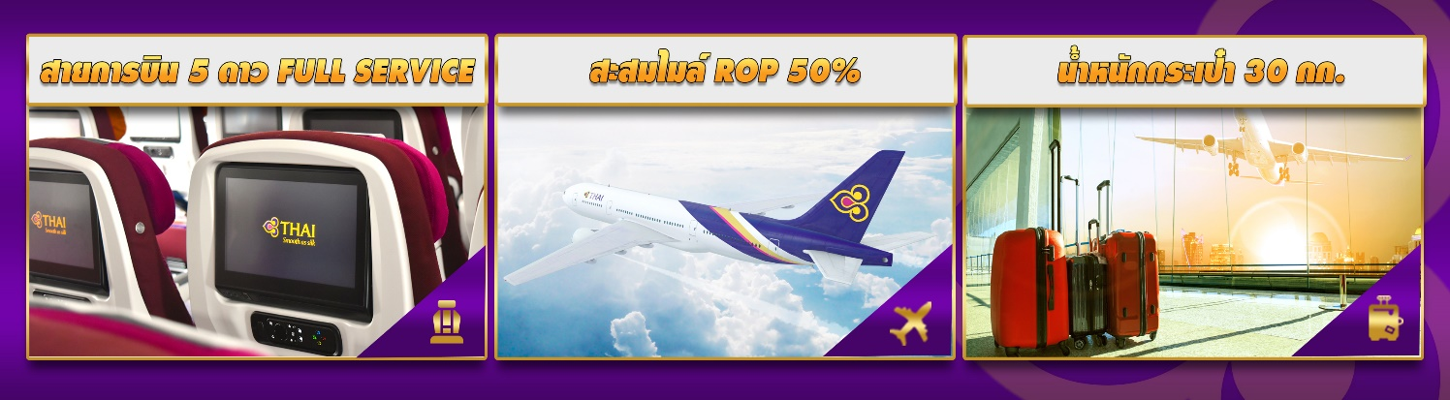

DAY 2
เซี่ยงไฮ้ – เมืองโจวซาน – เกาะผู่โถวซาน – เจ้าแม่กวนอิมไม่ยอมไป – หนานไห่กวนอิม - วัดผู้จี้ (-/ L/ D)

01.10 น. ออกเดินทางสู่ ท่าอากาศยานนานาชาติผู่ตง เมืองเซี่ยงไฮ้ ประเทศจีนโดยสายการบิน THAI AIRWAYS เที่ยวบินที่ TG662** บริการอาหารและเครื่องดื่มบนเครื่องบิน ใช้เวลาบินโดยประมาณ 3.30 ชั่วโมง **
06.25 น. เดินทางถึง ท่าอากาศยานนานาชาติผู่ตง เมืองเซี่ยงไฮ้ ประเทศจีน (ตามเวลาท้องถิ่นเร็วกว่าเมืองไทยประมาณ 1 ชั่วโมง) หลังผ่านขั้นตอนการตรวจหนังสือเดินทาง และตรวจรับสัมภาระเรียบร้อย
เช้า นำท่านเดินทางสู่ เมืองโจวซาน เมืองท่าเรือที่ใหญ่ตั้งอยู่ในมณฑลเจ้อเจียง (ใช้เวลาเดินทางประมาณ 3-4 ชั่วโมง)
กลางวัน บริการอาหารกลางวัน ณ ภัตตาคาร
จากนั้นนำท่านเดินทางสู่ท่าเรือ เพื่อโดยสารเรือเข้าสู่ เกาะผู่โถวซาน (ใช้เวลาในการเดินทางประมาณ 20 นาที) ซึ่งตั้งอยู่ในทะเลเหลียนฮัวหยาง ซึ่งห่างจากอ่าวหังโจวมณฑลเจ๋อเจียง ประมาณ 100 ไมล์ทะเล ประกอบไปด้วยเกาะผู่โถวซาน เกาะลั่วเจียซาน และเกาะจูเจียเจีย เกาะผู่โถวซาน มีเนื้อที่เพียง 12.5 ตร.กม. วัดต่างๆ บนเกาะเริ่มสร้างในสมัยราชวงศ์ถังและซ่ง และเจริญรุ่งเรืองในสมัยราชวงศ์หมิงและชิง ปัจจุบันนี้ยังเหลือประมาณ 10 วัด นับเป็นภูเขาชื่อดังทางศาสนาพุทธ ติดอันดับหนึ่งในสี่ของจีน และเป็นธรรมสถานของ พระอวโลกิเตศวรโพธิสัตว์ (เจ้าแม่กวนอิม) โดยได้ฉายานามว่า “เป็นที่อยู่ของเทพยดา” นำท่านเดินทางสู่ วัดเจ้าแม่กวนอิมไม่ยอมไป เป็นวัดขนาดเล็กที่ตั้งอยู่บนโขดหินริมทะเล เป็นที่ประดิษฐานองค์เจ้าแม่กวนอิมที่แกะสลักจากไม้ ทาทับด้วยสีทอง องค์แรกของเกาะผู่โถวซาน สาเหตุที่วัดชื่อนี้คือ เมื่อปี ค.ศ. 916 ได้มีพระชาวญี่ปุ่นชื่อ หุ้ยเอ๋อ ได้แอบนำรูปสลักพระแม่กวนอิมจากภูเขาอู่ไถซาน ซึ่งก็เป็นพุทธคีรีหนึ่งในสี่ของจีนลงเรือ เพื่อจะนำไปประดิษฐานที่ ประเทศญี่ปุ่น เมื่องล่องเรือมาจนถึงหมู่เกาะผู่โถวซาน ก็เกิดพายุลูกใหญ่ขึ้นทำให้เรือไม่สามารถแล่นต่อไปได้ จึงนำรูปสลักพระแม่ขึ้นฝั่งเพื่อรอพายุสงบ พายุสงบลงทันที เมื่อนำรูปสลักพระแม่ลงเรือจะเดินทางต่อ ก็เกิดพายุขึ้นอีก เป็นแบบนี้ถึง 3 ครั้งด้วยกัน พระหุ้ยเอ๋อ จึงตั้งจิตอธิษฐานว่า หากชาญี่ปุ่นจะไม่ได้ชมบุญของพระแม่กวนอิมองค์นี้ก็ขอให้เกิดพายุขึ้นอีกครั้ง ทันใดนั้นก็เกิดพายุขึ้นโดยฉับพลันให้ทุกคนประจักษ์ ดังนั้นพระหุ้ยเอ๋อจึงจำเป็นต้องอัญเชิญรูปแกะสลักพระแม่กวนอิมขึ้นฝั่งและสร้างศาลาเล็กๆ เพื่อกันแดดกันฝน แล้วก็เดินทางจากไป ต่อมาภายหลังมีการสร้างต่อเติมโดยบรรดาชาวบ้านผู้มีจิตศรัทธา จนกลายมาเป็นวัดดังปัจจุบัน และชื่อของวัดก็เรียกกันตามตำนวนเล่าขาน จากนั้นนำท่านสักการะ องค์เจ้าแม่กวนอิมทะเลใต้ (หนานไห่กวนอิม) หรือ “องค์พระโพธิสัตว์กวนอิมปางทะเลใต้” ซึ่งเป็นองค์เจ้าแม่กวนอิมรูปหล่อสำริด ปางทรงธรรมจักรในพระหัตถ์ซ้าย ส่วนพระหัตถ์ขวาทำพระกิริยาห้าม ขนาดความสูง 33 เมตร ประทับอยู่ที่เนินริมหาดบนเกาะตอนใต้สุด และเป็นองค์เจ้าแม่กวนอิมที่ใหญ่ที่สุดในเกาะผู่โถวซาน โดยถูกหล่อขึ้นเมื่อปี ค.ศ.1997 ด้วยทองและทองแดง พระพักตร์หันออกสู่ทะเลใต้ จึงเป็นที่มาของชื่อหนานไห่กวนอิม ซึ่งภาษาจีนกลางแปลว่าทะเลใต้ โดยผู้ที่มาขอพรส่วนมากจะมาขอพรเรื่องการเดินทางให้มีความปลอดภัย จากนั้นนำท่านสู่ วัดผู่จี้ เพื่อนมัสการเจ้าแม่กวนอิมองค์ใหญ่และศักดิ์สิทธิ์ที่สุดของเกาะผู่โถ่วซาน สร้างในสมัยราชวงศ์ซ่งตรงกับปี ค.ศ. 1080 ทำการบูรณะครั้งใหญ่ในสมัยจักรพรรดิเจิ้งแห่งราชวงศ์ชิง จากนั้นนำท่านเดินทางกลับสู่ เมืองหนิงโบ
ค่ำ บริการอาหารค่ำ ณ ภัตตาคาร
พักที่ JIALE GRAND HOTEL , NINGBO โรงแรมระดับ 4 ดาวหรือเทียบเท่า
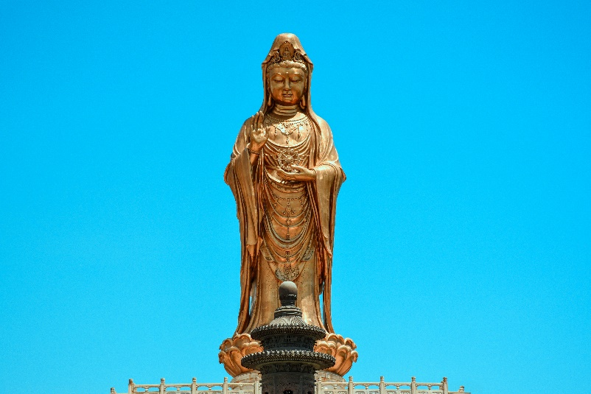
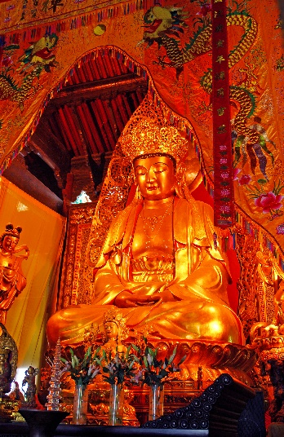

DAY 3
หนิงโบ – หางโจว – ล่องเรือแม่น้ำคลองขุดต้ายวิ่นเหอ – สวนใบชาหลงจิ่ง – ถนนโบราณซ่งเหอฝ่างเจีย (B/ L/ D)

เช้า รับประทานอาหาร ณ ห้องอาหารของโรงแรม
จากนั้นนำท่านเดินทางสู่ เมืองหางโจว (ใช้เวลาเดินทางประมาณ 2 ชั่วโมง) ถือเป็นเมืองหลวงของมณฑลเจ้อเจียง เป็นเมืองเก่าแก่ 1 ใน 6 ของประเทศจีน ปัจจุบันหางโจว ถือเป็นเมืองที่อยู่ในเขตภาคตะวันออกที่ได้รับการพัฒนาอย่างสูงสุดแล้ว ดังนั้นหางโจวจึงเป็นที่รู้จักกันเป็นอย่างดีว่า เป็นเมืองที่มีความสำคัญทางเศรษฐกิจ มีวัฒนธรรมที่ยาวนาน และเป็นเมืองที่มีทัศนียภาพที่สวยสดงดงามเมืองหนึ่งของประเทศจีน จากนั้นนำท่าน ล่องเรือแม่น้ำคลองขุดต้ายวิ่นเหอ ล่องเรือจีนโบราณสัมผัสบรรยากาศคลองขุดที่เซี่ยงไฮ้ คลองขุดต้ายวิ่นเหอ ศิลปะทางวิศวกรรมที่ยิ่งใหญ่อีกแห่งของโลก เป็นคลองที่มนุษย์ขุดขึ้นที่มีความยาวมากที่สุดในโลก มากถึง 2,500 กิโลเมตร ใช้เวลาขุดกว่า 30 ปีตั้งแต่สมัยราชวงศ์สุยของจีน ใช้แรงงานมนุษย์กว่า 6 ล้านคน จุดประสงค์เพื่อการขนส่งสินค้า การท่องเที่ยวดินแดนเจียงหนาน (ภาคใต้บริเวณปากแม่น้ำแยงซีเกียง) และเพื่อเชื่อมต่อดินแดนภาคเหนือและใต้เข้าด้วยกัน
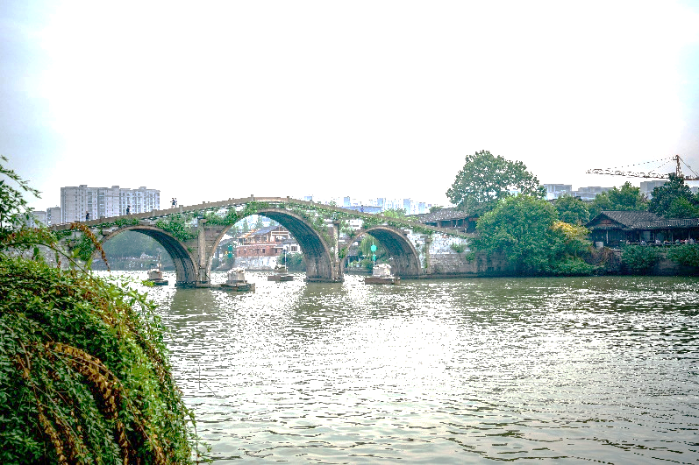

กลางวัน บริการอาหารกลางวัน ณ ภัตตาคาร
จากนั้นนำท่านเดินทางสู่ สวนใบชาหลงจิ่ง ใบชาที่ขึ้นชื่อของหางโจว ใบชา "หลงจิ่ง" ซึ่งแปลว่า ชาบ่อมังกร ของทะเลสาบซีหูนั้น เป็นใบชาที่มีชื่อเสียงที่สุดชนิดหนึ่งของประเทศจีน กล่าวกันว่า "ดื่มชาหลงจิ่ง เพียง 1 จิบ ปากจะหอมตลอดวัน" นอกจากจะมีไร่ชาอันกว้างใหญ่ให้ชมแล้ว ยังจะได้ชมกระบวนการผลิตใบชาแห้งและชิมชาด้วย จากนั้นนำท่านอิสระช้อปปิ้ง ถนนโบราณซ่งเหอฝ่างเจีย ซึ่งในปัจจุบันยังคงไว้ซึ่งสภาพดั้งเดิมของสิ่งปลูกสร้างโบราณส่วนหนึ่งแล้ว บ้านเรือนทั้งสองข้างทางที่สร้างขึ้นใหม่ล้วนสร้างจากไม้และมุงหลังคาสีคราม มีลักษณะเรียบง่ายแบบโบราณ สองข้างถนนสายนี้ส่วนใหญ่เป็นร้านค้าทั่วไป มีสินค้าพื้นเมือง และสินค้าที่ระลึก ให้ท่านอิสระเดินเลือกซื้อสินค้าของฝากตามอัธยาศัย

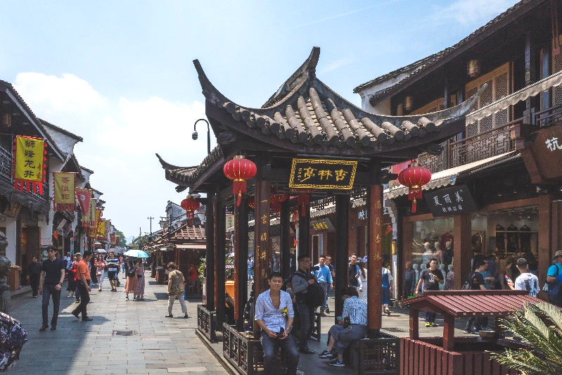

ค่ำ บริการอาหารค่ำ ณ ภัตตาคาร เมนูพิเศษ หมูตงพอ ไก่ขอทาน
พักที่ MANJU HOTEL , HANGZHOU โรงแรมระดับ 4 ดาวหรือเทียบเท่า

DAY 4
หางโจว – ร้านบัวหิมะ – วัดหลงหัว – ร้านผ้าไหม – ถนนนานกิง – STARBUCKS RESERVE ROASTERY (B/ L/ D)

เช้า รับประทานอาหาร ณ ห้องอาหารของโรงแรม
จากนั้นนำท่านเดินทางสู่ มหานครเซี่ยงไฮ้ เมืองที่ใหญ่ที่สุดของสาธารณรัฐประชาชนจีน เป็นเขตการปกครองระดับเขตการปกครองพิเศษแบบเทศบาลนคร ซึ่งมีสถานะเทียบเท่ากับมณฑล เซี่ยงไฮ้ในอดีตเป็นเพียงหมู่บ้านชาวประมง แต่ในปัจจุบันเซี่ยงไฮ้กลายเป็นเมืองที่มีคนอาศัยอยู่อย่างหนาแน่นมากที่สุดในจีน ระหว่างทางนำท่านสู่ ร้านนวดเท้า ชมการสาธิต การนวดเท้า ซึ่งเป็นอีกวิธีหนึ่งในการผ่อนคลายความเครียด ปรับสมดุลให้การไหลเวียนของโลหิตด้วยวิธีธรรมชาติ พร้อมชมครีมเป่าซู่ถัง หรือที่รู้จักกันดีในชื่อ บัวหิมะ สรรพคุณเป็นเลิศในด้านรักษาแผลไฟไหม้ พุพอง และแมลงกัดต่อย เป็นยาสามัญประจำบ้าน จากนั้นนำท่านเดินทางสู่ วัดหลงหัว วัดที่เก่าแก่ที่สุดตั้งอยู่ทางตอนใต้ของมหานครเซี่ยงไฮ้ สมัยสามก๊ก เมื่อปี 242 ซุนกวนต้องการสร้างวัดแห่งนี้ขึ้นเพื่ออุทิศให้กับมารดาผู้ล่วงลับ วัดหลงหัวถูกทำลายในสมัยราชวงศ์ถังและถูกสร้างขึ้นใหม่ในสมัยราชวงศ์ซ่งเหนือเมื่อปี 977 ต่อมาในสมัยราชวงศ์ซ่งมีการเปลี่ยนชื่อเป็นวัด “กงเซียง” แต่ก็เปลี่ยนกลับมาใช้ชื่อวัดหลงหัวอีกครั้งในสมัยจักรพรรดิว่านลี่แห่งราชวงศ์หมิง ภายในวัดมีวิหารเจ็ดหลัง วิหารใหญ่มีพระศรีศากยมุณี วิหารพระเมตไตรย หรือ วิหารเจ้าแม่กวนอิมที่มีองค์เจ้าแม่กวนอิมพันกร รายล้อมด้วยพระพุทธรูปสีทอง 500 องค์
กลางวัน บริการอาหารกลางวัน ณ ภัตตาคาร เมนูพิเศษ ไก่แดง
จากนั้นนำท่านเดินทางสู่ ร้านผ้าไหม ให้ท่านได้เลือกชม เอกซื้อสินค้าและผลิตภัณฑ์ ที่ผลิตด้วยผ้าไหม นำท่านเดินทางสู่ ถนนนานกิง ศูนย์กลางการช้อปปิ้งที่คึกคักมากที่สุดของนครเซี่ยงไฮ้ที่ไม่มีวันหลับใหล ทั้งยังเป็นที่ตั้งห้างสรรพสินค้ามากมายและถือเป็นย่านสวรรค์ของบรรดาสาวกแบรนด์เนมทั้งหลาย นอกจากนี้ที่หาดไว่ทันยังสามารถมองเห็น "หอไข่มุก" ซึ่งเป็นสัญลักษณ์ของเมืองเซี่ยงไฮ้ได้อย่างชัดเจนอีกด้วย หลังจากชมวิวเมืองเซี่ยงไฮ้จนเต็มอิ่มแล้ว นำท่านสู่ร้าน STARBUCKS RESERVE ROASTERY สาขาใหม่ที่นครเซี่ยงไฮ้ มาพร้อมกับความยิ่งใหญ่อลังการ ครองตำแหน่งสตาร์บัคส์ที่ใหญ่และสวยที่สุดติด 1 ใน 3 ของโลก ซึ่งได้ทำการเปิดตัวไปเมื่อวันที่ 6 ธันวาคม 2560 มีเนื้อที่ใหญ่โตถึง 2,787 ตารางเมตร ด้านบนของร้านตกแต่งด้วยแผ่นไม้รูปหกเหลี่ยมซึ่งเป็นงานแฮนด์เมดจำนวน 10,000 แผ่น และที่ตั้งตระหง่านอยู่กลางร้านคือถังคั่วกาแฟทองเหลืองขนาด 40 ตัน สูงเท่าตึก 2 ชั้น ประดับประดาด้วยแผ่นตราประทับแบบจีนโบราณมากกว่า 1,000 แผ่น ซึ่งบอกเล่าเรื่องราวความเป็นมาของสตาร์บัคส์ กาแฟที่คั่วในถังทองเหลืองนี้จะถูกส่งผ่านไปตามท่อทองเหลืองด้านบน ซึ่งจะทำให้เกิดเสียงราวกับเสียงดนตรี มีเคาน์เตอร์ที่ยาวที่สุด ซึ่งมีความยาวถึง 26.9 เมตร ครองตำแหน่งเคาน์เตอร์ของสตาร์บัคส์ที่มีความยาวที่สุดในโลก มีเครื่องดื่มหลากหลายมากกว่า 100 ชนิด รวมทั้งเครื่องดื่มที่มีเฉพาะสาขานี้เพียงแห่งเดียว
ค่ำ บริการอาหารค่ำ ณ ภัตตาคาร เมนูพิเศษ เสี่ยวหลงเปา
พักที่ RAMADA ENCORE PUDONG , SHANGHAI โรงแรมระดับ 4 ดาวหรือเทียบเท่า
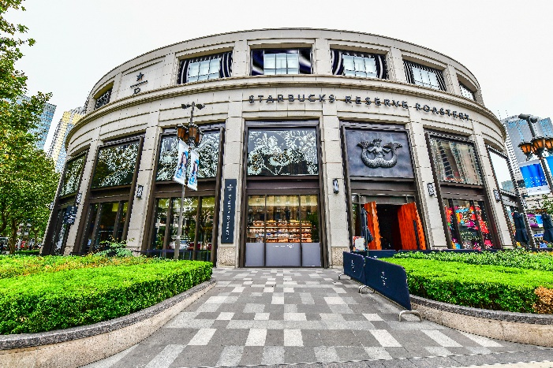
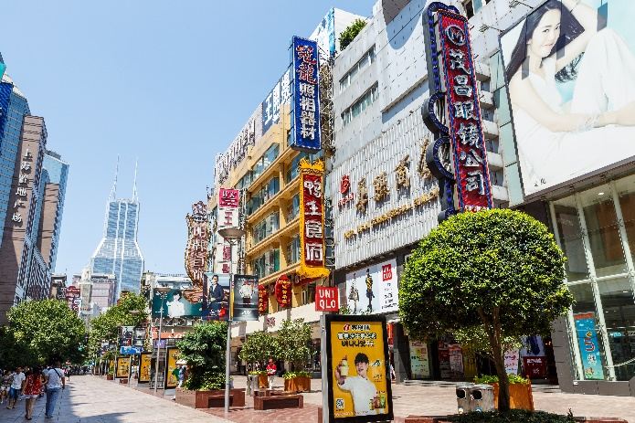

DAY 5
เซี่ยงไฮ้ – ร้านหยก – ตลาดถาวเป่าเฉิง – กรุงเทพฯ (B/ L/ -)

เช้า รับประทานอาหาร ณ ห้องอาหารของโรงแรม
จากนั้นนำท่านชม ร้านหยก ชาวจีนมีความเชื่อว่าหยกเป็นอัญมณีล้ำค่ากว่าทองและเพชร เป็นสิริมงคลแก่ผู้ที่ได้มาครอบครอง ให้ท่านได้เลือกซื้อเป็นเครื่องประดับนำโชคตามอัธยาศัย จากนั้นนำท่านเดินทางสู่ ตลาดเถาเป่าเฉิง หรือ ตลาดเถาเป่า เป็นแหล่งช้อปปิ้งแห่งใหม่ของเมืองเซี่ยงไฮ้ เป็นตลาดที่ขายของบนอาคาร 5 ชั้น ขายสินค้าก๊อปเกรด A, B อาทิเช่น กระเป๋า เสื้อผ้า รองเท้า ไม้กอล์ฟ นาฬิกา และสินค้าอื่นๆ ของจีน ตลาดเถาเป่าเฉิน มีสินค้าแบรนด์เนมให้เลือกซื้อมากมายหลากหลายยี่ห้อ อิสระท่านช้อปปิ้งจุใจ กับสินค้ามากมายหลากหลายยี่ห้อ ในราคาย่อมเยา
กลางวัน บริการอาหารกลางวัน ณ ภัตตาคาร
ได้เวลาอันสมควร นำท่านเดินทางสู่ ท่าอากาศยานนานาชาติผู่ตง เมืองเซี่ยงไฮ้ เพื่อเดินทางกลับสู่ กรุงเทพฯ ประเทศไทย
17.25 น. ออกเดินทางกลับสู่ กรุงเทพฯ ประเทศไทย โดยสายการบิน THAI AIRWAYS (TG) เที่ยวบินที่ TG 665 ** ใช้เวลาบินโดยประมาณ 4.30 ชั่วโมง **
21.15 น. เดินทางถึง สนามบินสุวรรณภูมิ กรุงเทพฯ โดยสวัสดิภาพ พร้อมความประทับใจ

*************************************************

** หากลูกค้าท่านใดที่จำเป็นต้องออกตั๋วภายใน (ตั๋วเครื่องบิน , ตั๋วรถทัวร์ , ตั๋วรถไฟ) กรุณาสอบถามเจ้าหน้าของบริษัท ทุกครั้งก่อนทำการออกตั๋วเนื่องจากสายการบินอาจมีการปรับเปลี่ยนไฟล์ท หรือ เวลาบิน โดยไม่ได้แจ้งให้ทราบล่วงหน้า ท่านใดมีไฟล์ทบินภายในประเทศต่อ โปรดแจ้งให้บริษัทฯทราบในวันจองทัวร์ทั้งนี้เพื่อประโยชน์ของตัวท่านเอง **

อัตราค่าบริการ
กำหนดการเดินทาง | ผู้ใหญ่ ห้องละ  2-3 ท่าน  อัตราท่านละ | 1 เด็ก 2 ผู้ใหญ่  เด็กมีเตียง  (เด็กอายุไม่เกิน 20 ปี)  อัตราท่านละ | 1 เด็ก 2 ผู้ใหญ่  เด็กไม่มีเตียง  (เด็กอายุไม่เกิน 20 ปี)  อัตราท่านละ | พักเดี่ยว  เพิ่ม  อัตรา ห้องละ | ไม่ใช้ตั๋วเครื่องบินอัตรา  ท่านละ
วันเดินทางเดือน กุมภาพันธ์ 2563
05-09 กุมภาพันธ์ 2563 | 22,989 | 25,989 | 25,989 | 5,000 | 9,900
26ก.พ. – 01มี.ค. 2563 | 19,989 | 22,989 | 22,989 | 5,000 | 9,900
วันเดินทางเดือน มีนาคม 2563
04-08 มีนาคม 2563 | 21,989 | 24,989 | 24,989 | 5,000 | 9,900
18-22 มีนาคม 2563 | 21,989 | 24,989 | 24,989 | 5,000 | 9,900
วันเดินทางเดือน เมษายน 2563
03-07 เมษายน 2563 | 22,989 | 25,989 | 25,989 | 5,000 | 9,900
08-12 เมษายน 2563 | 24,989 | 27,989 | 27,989 | 7,000 | 11,900
24-28 เมษายน 2563 | 21,989 | 24,989 | 24,989 | 5,000 | 9,900

** อัตรานี้ยังไม่รวมค่าทิปพนักงานขับรถ หัวหน้าทัวร์ และ มัคคุเทศก์ท้องถิ่น ตามธรรมเนียม 1,500 บาท ต่อ ทริป ต่อ ลูกค้า ผู้เดินทาง 1 ท่าน รวมไปถึงเด็ก ยกเว้นเด็กอายุไม่ถึง 2 ปี ณ วันเดินทางกลับ (Infant) ทั้งนี้ท่านสามารถให้มากกว่านี้ได้ตามความเหมาะสมและความพึงพอใจของท่าน โดยส่วนนี้ ทางบริษัทขอสงวนสิทธิ์ในการเรียกเก็บก่อนเดินทางทุกท่าน ที่สนามบิน ในวันเช็คอิน **

** เด็กอายุต่ำกว่า 20 ปีนับจากวันเดินทาง ขออนุญาตเก็บค่าทัวร์เพิ่ม 3,000 บาทต่อท่าน **

** ราคาเด็กอายุไม่ถึง 2 ปี ณ วันเดินทางกลับ (Infant) ท่านละ 5,900 บาท **
(ไม่มีที่นั่งบนเครื่องบิน และไม่รวมค่าวีซ่า)

โรงแรมที่พักอาจมีการสลับปรับเปลี่ยนขึ้นอยู่กับความเหมาะสมเป็นหลักโดยคำนึงถึงผลประโยชน์ลูกค้าเป็นหลัก
** สำหรับอัตราค่าบริการนี้ จำเป็นต้องมีผู้เดินทางจำนวน 20 ท่าน ขึ้นไป ในแต่ละคณะ กรณีที่มีผู้เดินทางไม่ถึงตามจำนวนที่กำหนด ทางบริษัทฯ ขอสงวนสิทธิ์ในการเลื่อนการเดินทาง หรือ เปลี่ยนแปลงอัตราค่าบริการ (ปรับราคาเพิ่มขึ้น เพื่อให้คณะได้ออกเดินทาง ตามความต้องการของผู้เดินทาง) **

** ตามนโยบายร่วมกับการท่องเที่ยวแห่งเมืองจีน ทุกเมือง กำหนดให้มีการประชาสัมพันธ์สินค้าพื้นเมืองให้นักท่องเที่ยวทั่วไปได้รู้จักคือ ร้านนวดเท้า(บัวหิมะ), ร้านหยก, ร้านผ้าไหม,ร้านใบชา ซึ่งจำเป็นต้องบรรจุในโปรแกรมทัวร์ด้วย เพราะมีผลกับราคาทัวร์ จึงเรียนให้กับนักท่องเที่ยวทุกท่านทราบว่าร้านทุกร้านจำเป็นต้องรบกวนทุกท่านแวะชม ซึ่งจะใช้เวลาร้านละประมาณ 45-90 นาที ซื้อหรือไม่ซื้อขึ้นอยู่กับความพอใจของลูกค้าเป็นหลัก ไม่มีการบังคับใดๆ ทั้งสิ้น และถ้าหากลูกค้าไม่มีความประสงค์จะเข้าร้านรัฐบาลจีนทุกเมือง ทางบริษัทฯ ขอสงวนสิทธิ์ในการเรียกเก็บค่าใช้จ่ายที่เกิดขึ้นจากท่าน เป็นจำนวนเงิน 400 หยวน / ท่าน / ร้าน

** บริษัทขอสงวนสิทธิ์ อัตรานี้เฉพาะนักท่องเที่ยว ที่ถือหนังสือเดินทางไทยเท่านั้น กรณีถือหนังสือเดินทางต่างประเทศ ทางบริษัทขอสงวนสิทธิ์ เรียกเก็บค่าธรรมเนียมเพิ่มจากราคาทัวร์ ท่านละ 1,000 RMB หรือ (เป็นเงินไทยประมาณ 5,000 บาท) และลูกค้าต้องไปยื่นวีซ่าเอง **

** ท่านที่ประสงค์จะใช้หนังสือเดินทางราชการ หรือ ใช้บัตร APEC ในการเดินทางและยกเว้นการทำ วีซ่าท่านจะต้องรับผิดชอบในการอนุญาตให้เข้า-ออกเมืองด้วยตนเอง เนื่องจากบริษัททัวร์ฯ ไม่ทราบกฎกติกา การยกเว้นวีซ่าในรายละเอียด / ผู้ใช้บัตร APEC กรุณาดูแลบัตรของท่านเป็นอย่างดี หากท่านทำบัตรหายในระหว่างเดินทาง ท่านอาจต้องตกค้างอยู่ประเทศจีนอย่างน้อย 2 อาทิตย์ **

อัตราค่าบริการนี้ รวม
- ค่าบัตรโดยสารโดยเครื่องบิน (ตั๋ว) ไป และ กลับพร้อมคณะ ชั้นประหยัด (Economy Class) รวมถึงค่าภาษีสนามบิน และค่าภาษีน้ำมันทุกแห่ง กรณีต้องการอัพเกรด Upgrade หรือ เปลี่ยนแปลงบัตรโดยสาร ไม่ว่าเที่ยวใดเที่ยวหนึ่ง กรุณาติดต่อเจ้าหน้าที่เป็นกรณีพิเศษ โดยอ้างอิงค่าใช้จ่ายการจองทัวร์แบบ ไม่ใช่ตั๋วเครื่องบิน ตามที่ตามที่ตารางอัตราค่าบริการระบุ
- ค่าธรรมเนียมการโหลดกระเป๋าสัมภาระลงใต้ท้องเครื่องบิน สายการบิน Thai Airways อนุญาตให้โหลดกระเป๋าสัมภาระ ลงใต้ท้องเครื่องบิน โดยมีน้ำหนักไม่เกิน 30 ก.ก. (1 ชิ้น) และ ถือขึ้นเครื่องบินได้น้ำหนักไม่เกิน 7 ก.ก. (ไม่จำกัดจำนวนชิ้น แต่ทั้งนี้เจ้าหน้าที่จะพิจารณาตามความเหมาะสม) ต่อท่าน (ตามเงื่อนไขของสายการบิน) **
- ค่ารถโค้ชปรับอากาศตลอดเส้นทางตามรายการระบุ (ยังไม่รวมทิปพนักงานขับรถ)
- ค่าโรงแรมที่พักระดับมาตรฐานตามรายการที่ระบุ (พัก 2-3 ท่าน ต่อ ห้อง) ในกรณีมีงานเทรดแฟร์ การแข่งขันกีฬา
หรือ กิจกรรมอื่นๆ ที่ทำให้โรงแรมตามรายการที่ระยุเต็ม ทางบริษัทขอสงวนสิทธิ์ในการปรับเปลี่ยนโรงแรมที่พัก ไปเป็นเมืองใกล้เคียงแทน อ้างอิงมาตรฐานคุณภาพและความเหมาะสมเดิม โดยคำนึงถึงประโยชน์ของลูกค้าเป็นสำคัญ
- ค่าธรรมเนียมเข้าชมสถานที่ต่างๆ ตามรายการที่ระบุ กรณีไม่รวมจะชี้แจงแต่ละสถานที่ในโปรแกรม
- ค่าอาหาร ตามรายการที่ระบุ โดยทางบริษัทขอสงวนสิทธิ์ในการเปลี่ยนแปลงตามความเหมาะสม
- ค่าเบี้ยประกันอุบัติเหตุในการเดินทางท่องเที่ยวต่างประเทศ วงเงินประกันสูงสุดท่านละ 1,000,000 บาท (เงื่อนไข
ตามกรมธรรม์)
อัตราค่าบริการนี้ ไม่รวม
- ค่าใช้จ่ายส่วนตัวของผู้เดินทาง อาทิ ค่าทำหนังสือเดินทาง ค่าโทรศัพท์ ค่าอาหาร เครื่องดื่ม ค่าซักรีด ค่ามินิบาร์ในห้องและค่าพาหนะต่างๆ ที่ไม่ได้ระบุในรายการ
- ค่าทิปพนักงานขับรถ หัวหน้าทัวร์ และ มัคคุเทศก์ท้องถิ่น ตามธรรมเนียม 1,500 บาท ต่อ ทริป ต่อ ลูกค้า ผู้เดินทาง 1 ท่าน รวมไปถึงเด็ก ยกเว้นเด็กอายุไม่ถึง 2 ปี ณ วันเดินทางกลับ (Infant) ทั้งนี้ท่านสามารถให้มากกว่านี้ได้ตามความเหมาะสมและความพึงพอใจของท่าน โดยส่วนนี้ ทางบริษัทขอสงวนสิทธิ์ในการเรียกเก็บก่อนเดินทางทุกท่าน ที่สนามบิน ในวันเช็คอิน
- ค่าธรรมเนียมในกรณีที่กระเป๋าสัมภาระที่มีน้ำหนักเกินกว่าที่สายการบินนั้นๆกำหนดหรือสัมภาระใหญ่เกินขนาดมาตรฐาน
- ค่าธรรมเนียมการจองที่นั่งบนเครื่องบินตามความต้องการเป็นกรณีพิเศษหากสามารถทำได้ ทั้งนี้ขึ้นอยู่กับสายการบิน และ รุ่นของเครื่องบินแต่ละไฟล์ทที่ใช้บิน ซึ่งอาจเปลี่ยนแปลงได้อยู่ที่สายการบินเป็นผู้กำหนด
- ค่าภาษีน้ำมัน ที่สายการบินเรียกเก็บเพิ่ม ภายหลังจากทางบริษัทฯได้ออกตั๋วเครื่องบินไปแล้ว
- ค่าทำวีซ่าชาวต่างชาติ ซึ่งไม่ได้รับการยกเว้นยื่นวีซ่ากรุ๊ป (กรณีต่างชาติจ่ายเพิ่มจากค่าทัวร์ 1,000 หยวน และผู้เดินทางเป็นผู้ดำเนินการยื่นวีซ่าเอง)
- ภาษีมูลค่าเพิ่ม 7% และภาษีหัก ณ ที่จ่าย 3% กรณีต้องการออกใบเสร็จรับเงินในนามบริษัท
- ค่าธรรมเนียมและค่าบริการยื่นวีซ่ากรุ๊ปท่องเที่ยวเข้าประเทศจีน ท่านละ 1,500 บาท ใช้เพียงสำเนาหนังสือเดินทาง (สำหรับผู้ถือพาสปอร์ตไทยและเดินทางไป-กลับพร้อมกรุ๊ปเท่านั้น) ชำระพร้อมเงินมัดจำครั้งแรก หรือ ค่าวีซ่าจีนท่องเที่ยวแบบเดี่ยว (4 วันทำการ) ท่านละ 1,800 บาท (สำหรับผู้ถือพาสปอร์ตไทยโดยท่านต้องไปยื่นด้วยตัวเอง)

หมายเหตุ
- หากยกเลิกเดินทาง วีซ่ากรุ๊ปจะถูกยกเลิกทันที ไม่สามารถนำไปใช้กับการเดินทางครั้งอื่นๆได้ รวมทั้งไม่สามารถคืนเงินค่าวีซ่าได้ทุกกรณี
- กรณีเด็กอายุต่ำกว่า 18 ปี เดินทางพร้อมผู้ปกครอง ในเส้นทางที่บินลงปักกิ่ง / ปักกิ่ง+เซี่ยงไฮ้ (เที่ยว 2 เมือง) ต้องยื่นวีซ่าเดี่ยวเท่านั้น
- ในกรณีรัฐบาลจีนประกาศยกเลิกวีซ่ากรุ๊ป ไม่ว่าด้วยสาเหตุใดๆทั้งสิ้น ทำให้ไม่สามารถยื่นวีซ่ากรุ๊ปได้ ผู้เดินทางจะต้องเสียค่าใช้จ่ายในการทำ วีซ่าเดี่ยวยื่นปกติ 4 วัน ทำการ ท่านละ 1,800 บาท หรือ วีซ่าด่วน 2 วัน ทำการ ท่านละ 2,925 บาท (อัตราดังกล่าวข้างต้น สำหรับผู้ถือหนังสือเดินทางไทยเท่านั้น)
- กรณีที่สามารถยื่นวีซ่ากรุ๊ปได้แต่ลูกค้าประสงค์ต้องการทำวีซ่าเดี่ยวสามารถติดต่อตัวแทนรับทำวีซ่าใกล้บ้านท่าน
- สำหรับผู้ที่เคยเดินทางไปใน 24 ประเทศดังต่อไปนี้ 1.อิสราเอล 2.อัฟกานิสถาน 3.ปากีสถาน 4.อุซเบกิสถาน 5.ทาจิกิสถาน 6.เติร์กเมนิสถาน 7.คาซัคสถาน 8.อิรัก 9.อิหร่าน 10.อียิปต์ 11.ซาอุดีอาระเบีย 12.ซีเรีย 13.เลบานอน 14.อินเดีย 15.ศรีลังกา 16.ลิเบีย 17.ซูดาน 18.แอลจีเรีย 19.ไนจีเรีย 20.ตุรกี 21.เยเมน 22.โอมาน 23.จอร์แดน 24.โซมาเรีย
(ตั้งแต่ปี 2014 เป็นต้นมา ไม่สามารถยื่นขอวีซ่ากรุ๊ปได้ ต้องทำวีซ่าเดี่ยวเท่านั้น)
เงื่อนไขการจอง และ การชำระเงิน
- กรุณาทำการจองล่วงหน้าอย่างน้อย 30 วัน ก่อนออกเดินทาง พร้อมชำระเงินมัดจำท่านละ ท่านละ 10,000.- บาท และตัดที่นั่งการจองภายใน 2 วัน ตัวอย่างเช่น ท่านจองวันนี้ กรุณาชำระเงินใน 2 วันถัดไป ก่อนเวลา 16.00 น. เท่านั้น โดยระบบจะยกเลิกอัตโนมัติทันที หากยังไม่ได้รับยอดเงินตามเวลาที่กำหนด และหากท่านมีความประสงค์จะต้องเดินทางในพีเรียดเดิม ท่านจำเป็นต้องทำจองเข้ามาใหม่ นั่นหมายถึงว่า กรณีที่มีคิวรอ (Waiting List) ก็จะให้สิทธิ์ไปตามระบบ ตามลำดับ เนื่องจากทุกพีเรียด เรามีที่นั่งราคาพิเศษจำนวนจำกัด
- กรุณาชำระค่าทัวร์ส่วนที่เหลือทั้งหมด ครบ 100% ก่อนวันเดินทางอย่างน้อย 30 วัน กรณีนักท่องเที่ยวหรือเอเย่นต์ไม่ชำระเงิน หรือ ชำระเงินไม่ครบภายในกำหนด ไม่ว่าส่วนใดส่วนหนึ่ง รวมไปถึง กรณีเช็คของท่านถูกปฏิเสธการจ่ายเงินไม่ว่ากรณีใดๆก็ตาม รวมทั้ง กรณีที่อยู่ในช่วงรอผลการอนุมัติวีซ่า รอนัดสัมภาษณ์วีซ่า ที่ทำให้ทางบริษัทไม่ได้รับเงินตามเวลาที่กำหนดไม่ว่ากรณีใดๆก็ตาม คือ ก่อนวันเดินทางอย่างน้อย 30 วัน ให้ถือว่านักท่องเที่ยวสละสิทธิการเดินทางในทัวร์นั้นๆทันที
- กรณีลูกค้าเดินทางไม่ได้ สามารถเปลี่ยนชื่อคนเดินทางได้ ก่อนเดินทาง 14 วันทำการ ขอสงวนสิทธิ์ไม่คืนค่าใช้จ่ายใดๆในกรณีที่ไม่สามารถหาคนมาแทนได้
- การติดต่อใดๆ กับทางบริษัท เช่น แฟกซ์ อีเมลล์ หรือ จดหมายฯ ต้องทำในวันเวลาทำการของทางบริษัท ดังนี้ วันจันทร์ ถึง ศุกร์ เวลา 9.00 น.–18.00 น. และ วันเสาร์ เวลา 9.00 น.–14.00 น. นอกจากวันเวลาดังกล่าวและวันหยุดนักขัตฤกษ์ที่รัฐบาลประกาศในปีนั้นๆถือว่าเป็นวันหยุดทำการของทางบริษัท

เงื่อนไขการ ยกเลิก การเดินทาง
- กรณีต้องการขอยกเลิกการเดินทาง หรือ เลื่อน หรือ เปลี่ยนแปลง การเดินทาง นักท่องเที่ยวหรือเอเย่นต์ (ผู้มีรายชื่อในเอกสารการจอง) จะต้องแฟกซ์ อีเมลล์ หรือ เดินทางมาที่บริษัทอย่างใดอย่างหนึ่ง เพื่อลงนามในเอกสารแจ้งยืนยันยกเลิกการจองกับทางบริษัทเป็นลายลักษณ์อักษรเท่านั้น ทางบริษัทไม่รับยกเลิกการจองผ่านทางโทรศัพท์ไม่ว่ากรณีใดๆทั้งสิ้น
- กรณีต้องการขอรับเงินค่าบริการคืน นักท่องเที่ยวหรือเอเย่นต์ (ผู้มีรายชื่อในเอกสารการจอง) จะต้องแฟกซ์ อีเมลล์ หรือ เดินทางมาที่บริษัทอย่างใดอย่างหนึ่ง เพื่อลงนามดำเนินการขอรับเงินค่าบริการคืน โดยแนบหนังสือมอบอำนาจประกอบ (กรณีดำเนินการแทนผู้เดินทาง) พร้อมหลักฐาน ได้แก่ ใบเรียกเก็บเงิน หลักฐานการชำระเงินค่าบริการต่างๆทั้งหมด พาสปอร์ตหน้าแรกของผู้เดินทาง สำเนาบัตรประชาชนของผู้รับมอบอำนาจ และหน้าสมุดบัญชีธนาคารที่ต้องการให้นำเงินเข้าให้ครบถ้วน โดยมีเงื่อนไขการคืนเงินค่าบริการดังนี้
ยกเลิกก่อนวันเดินทางไม่น้อยกว่า 30 วัน คืนเงินค่าบริการร้อยละ 100 ของเงินค่าบริการ
ยกเลิกก่อนวันเดินทางไม่น้อยกว่า 20 วัน คืนเงินค่าบริการร้อยละ 50 ของเงินค่าบริการ
ยกเลิกก่อนวันเดินทางน้อยกว่า 20 วัน ไม่คืนเงินค่าบริการที่ชำระแล้วทั้งหมด
** ทั้งนี้ ทางบริษัทจะหักค่าใช้จ่ายที่ได้จ่ายจริงจากค่าบริการที่ชำระแล้วเนื่องจากการจัดเตรียม การจัดการนำเที่ยวให้แก่นักท่องเที่ยว เช่น การสำรองที่นั่งตั๋วเครื่องบิน การจองที่พัก เป็นต้น **
**เนื่องจากราคานี้เป็นราคาโปรโมชั่น ตั๋วเครื่องบินต้องเดินทางตามวันที่ ที่ระบุบนหน้าตั๋วเท่านั้น จึงไม่สามารถยกเลิก หรือเปลี่ยนแปลงการเดินทางใดๆ ทั้งสิ้น ถ้ากรณียกเลิก หรือเปลี่ยนแปลงการเดินทาง ทางบริษัทฯ ขอสงวนสิทธิ์ไม่คืนเงินทั้งหมดให้กับท่านทุกกรณี**
- การเดินทางที่ต้องการันตีมัดจำหรือซื้อขาดแบบมีเงื่อนไข หรือเที่ยวบินเหมาลำ Charter Flight หรือ Extra Flight กับสายการบิน หรือผ่านตัวแทนในประเทศหรือต่างประเทศ จะไม่มีการคืนเงินมัดจำหรือค่าบริการทั้งหมดไม่ว่ากรณีใดๆก็ตาม
- สำหรับอัตราค่าบริการนี้ จำเป็นต้องมีผู้เดินทางจำนวน 20 ท่าน ขึ้นไป ในแต่ละคณะ กรณีที่มีผู้เดินทางไม่ถึงตามจำนวนที่กำหนด ทางบริษัทฯ ขอสงวนสิทธิ์ในการยกเลิก เลื่อน หรือ เปลี่ยนแปลง อัตราค่าบริการ (ปรับราคาเพิ่มขึ้น เพื่อให้คณะได้ออกเดินทาง ตามความต้องการ) โดยทางบริษัทจะแจ้งให้กับนักท่องเที่ยวหรือเอเย่นต์ทราบล่วงหน้าอย่างน้อย 10 วัน ก่อนการเดินทางสำหรับประเทศที่ไม่มีวีซ่า และ อย่างน้อย 21 วัน ก่อนการเดินทางสำหรับประเทศที่มีวีซ่า แต่หากทางนักท่องเที่ยวหรือเอเย่นต์ทุกท่านยินดีที่จะชำระค่าบริการเพิ่มจากการที่มีนักท่องเที่ยวร่วมเดินทางน้อยกว่าที่ทางบริษัทกำหนดเพื่อให้คณะเดินทางได้ ทางบริษัทยินดีที่จะให้บริการและดำเนินการต่อไป
- ในกรณีที่ลูกค้าดำเนินการยื่นวีซ่าเรียบร้อยแล้ว ทางบริษัทขอสงวนสิทธิ์ไม่คืนค่าทัวร์ที่ลูกค้าชำระมาแล้วไม่ว่าส่วนใดส่วนหนึ่ง ยกเว้นในกรณีที่วีซ่าไม่ผ่านการอนุมัติจากทางสถานทูต กรณีนี้ทางบริษัทจะคิดค่าใช้จ่ายตามที่เกิดขึ้นจริงทั้งหมด โดยคำนึงถึงประโยชน์ของลูกค้าเป็นสำคัญ
- การติดต่อใดๆ กับทางบริษัทเช่น แฟกซ์ อีเมลล์ หรือจดหมายฯ ต้องทำในวันเวลาทำการของทางบริษัท ดังนี้ วันจันทร์ ถึงศุกร์ เวลา 9.00 น. – 18.00 น. และวันเสาร์ เวลา 9.00 น.-14.00 น. นอกจากวันเวลาดังกล่าวและวันหยุดนักขัตฤกษ์ที่รัฐบาลประกาศในปีนั้นๆถือว่าเป็นวันหยุดทำการของทางบริษัท

เงื่อนไขสำคัญอื่นๆที่ท่านควรทราบก่อนการเดินทาง
- คณะจะสามารถออกเดินทางได้ตามจำเป็นต้องมีขึ้นต่ำ อย่างน้อย 20 ท่าน หากต่ำกว่ากำหนด คณะจะไม่สามารถเดินทางได้ หากผู้เดินทางทุกท่านยินดีที่จะชำระค่าบริการเพิ่มเพื่อให้คณะเดินทางได้ ทางบริษัทยินดีที่จะประสานงาน เพื่อให้ทุกท่านเดินทางตามความประสงค์ต่อไป
- ทางบริษัทขอสงวนสิทธิ์ในการงดออกเดินทาง หรือ เลื่อนการเดินทางไปในพีเรียดวันอื่นต่อไป โดยทางบริษัทฯ จะแจ้งให้ท่านทราบล่วงหน้าเพื่อวางแผนการเดินทางใหม่อีกครั้ง ทั้งนี้ ก่อนคอนเฟิร์มลางาน กรุณาติดต่อเจ้าหน้าที่เป็นกรณีพิเศษทุกครั้งหากท่านลางานแล้วไม่สามารถเปลี่ยนแปลงได้
- กรณีที่ท่านต้องออกบัตรโดยสารภายใน (ตั๋วภายในประเทศ เช่น ตั๋วเครื่องบิน , ตั๋วรถทัวร์ , ตั๋วรถไฟ) กรุณาติดต่อสอบถามเพื่อยืนยันกับเจ้าหน้าที่ก่อนทุกครั้ง และควรจองบัตรโดยสารภายในที่สามารถเลื่อนวันและเวลาเดินทางได้ เพราะมีบางกรณีที่สายการบินอาจมีการปรับเปลี่ยนไฟล์ทบิน หรือ เวลาบิน โดยไม่แจ้งให้ทราบล่วงหน้า ทั้งนี้ขึ้นอยู่กับฤดูกาล สภาพภูมิกาศ และ ตารางบินของท่าอากาศยานเป็นสำคัญเท่านั้น สิ่งสำคัญ ท่านจำเป็นต้องมาถึงสนามบินเพื่อเช็คอินก่อนเครื่องบิน อย่างน้อย 3 ชั่วโมง โดยในส่วนนี้หากเกิดความเสียหายใดๆบริษัทขอสงวนสิทธิ์ในการไม่รับผิดชอบค่าใช้จ่ายที่เกิดขึ้นใดๆทั้งสิ้น
  - กรณีที่ท่านเป็นอิสลาม ไม่ทานเนื้อสัตว์ หรือ แพ้อาหารบางประเภท กรุณาแจ้งเจ้าหน้าที่เป็นกรณีพิเศษ
- กรณีผู้เดินทางต้องการความช่วยเหลือเป็นพิเศษ อาทิเช่น ใช้วีลแชร์ (Wheel Chair) กรุณาแจ้งบริษัทฯ อย่างน้อย 7 วันก่อนการเดินทาง หรือตั้งแต่ที่ท่านเริ่มจองทัวร์ เพื่อให้ทางบริษัทประสานงานกับสายการบินเพื่อจัดเตรียมล่วงหน้า กรณีมีค่าใช้จ่ายเพิ่มเติม ทางบริษัทของสงวนสิทธิ์ในการเรียกเก็บค่าใช้จ่ายตามจริงที่เกิดขึ้นกับผู้เดินทาง
  - กรุณาส่งรายชื่อผู้เดินทาง พร้อมสำเนาหน้าแรกของหนังสือเดินทางทุกท่านให้กับเจ้าหน้าที่หลังจากชำระเงินกรณีที่ท่านเดินทางเป็นครอบครัว (หลายท่าน) กรุณาแจ้งรายนามคู่นอนกับเจ้าหน้าที่ให้ทราบ
- กรณีที่ออกบัตรโดยสาร (ตั๋ว) เรียบร้อยแล้ว มีรายละเอียดส่วนใดผิด ทางบริษัทขอสงวนสิทธิ์ในการรับผิดชอบไม่ว่าส่วนใดส่วนหนึ่ง หากท่านไม่ดำเนินการส่งสำเนาหน้าแรกของหนังสือเดินทางให้ทางบริษัทเพื่อใช้ในการออกบัตรโดยสาร
    - หลังจากท่านชำระค่าทัวร์ครบตามจำนวนเรียบร้อยแล้ว ทางบริษัทจะนำส่งใบนัดหมายและเตรียมตัวการเดินทางให้ท่านอย่างน้อย 5 หรือ 7 วัน ก่อนออกเดินทาง
    - อัตราทัวร์นี้ เป็นอัตราสำหรับบัตรโดยสารเครื่องบินแบบหมู่คณะ (ตั๋วกรุ๊ป) ท่านจะไม่สามารถเลื่อนไฟล์ท วัน ไป หรือ กลับส่วนใดได้ จำเป็นจะต้องไป และ กลับ ตามกำหนดการเท่านั้น หากต้องการเปลี่ยนแปลงกรุณาติดต่อเจ้าหน้าที่เป็นกรณีพิเศษ
- ทางบริษัทไม่มีนโยบายจัดคู่นอนให้กับลูกค้าที่ไม่รู้จักกันมาก่อน เช่น กรณีที่ท่านเดินทาง 1 ท่าน จำเป็นต้องชำระค่าห้องพักเดี่ยวตามที่ระบุ
- หนังสือเดินทาง หรือ พาสปอร์ต ต้องมีอายุใช้งานได้คงเหลือไม่น้อยกว่า 6 เดือน ณ วันกลับ
- ฤดูหนาวในต่างประเทศ มีข้อควรระวัง สภาพอากาศจะมืดเร็วกว่าปกติ สี่โมงเย็นก็จะเริ่มมืดแล้ว สถานที่ท่องเที่ยวต่างๆ จะปิดเร็วกว่าปกติ ประมาณ 1-2 ช.ม. การเดินทางควรเผื่อเวลาให้เหมาะสม และ หากมีสถานที่ท่องเที่ยวกลางแจ้ง เวลาเดินบนหิมะ อาจลื่นได้ต้องใช้ความระมัดระวังในการเดินเป็นอย่างสูง หรือ ใช้รองเท้าที่สามารถเดินบนหิมะได้ แว่นกันแดดควร เมื่อแสงแดดกระทบหิมะจะสว่างสะท้อนเข้าตา อาจทำให้ระคายเคืองตาได้
- ทางบริษัทขอสงวนสิทธิ์เปลี่ยนแปลงโปรแกรมได้ตามความเหมาะสม เนื่องจากฤดูกาล สภาพภูมิอากาศ เหตุการทางการเมือง การล่าช้าของสายการบิน เงื่อนไขการให้บริการของรถในแต่ละประเทศ เป็นต้น โดยส่วนนี้ทางบริษัทจะคำนึงถึงประโยชน์ของลูกค้าเป็นสำคัญ หากกรณีที่จำเป็นจะต้องมีค่าใช้จ่ายเพิ่ม ทางบริษัทจะแจ้งให้ทราบล่วงหน้า
- เนื่องจากการเดินทางท่องเที่ยวในครั้งนี้ เป็นการชำระแบบเหมาจ่ายขาดกับบริษัทตัวแทนในต่างประเทศ ทางบริษัทจึงขอสงวนสิทธิ์ ไม่สามารถขอรับเงินคืนได้ในบริการบางส่วน หรือ ส่วนใดส่วนหนึ่งที่ท่านไม่ต้องการได้รับบริการ หากระหว่างเดินทาง สถานที่ท่องเที่ยวใดที่ไม่สามารถเข้าชมได้ ไม่ว่าด้วยสาเหตุใดก็ตาม ทางบริษัทขอสงวนสิทธิ์ในการไม่สามารถคืนค่าใช้จ่ายไม่ว่าส่วนใดส่วนหนึ่งให้ท่าน เนื่องจากทางบริษัทได้ทำการจองและถูกเก็บค่าใช้จ่ายแบบเหมาจ่ายไปล่วงหน้าทั้งหมดแล้ว
- กรณีที่ท่านถูกปฎิเสธการเดินทางเข้าเมือง ทางบริษัทขอสงวนสิทธิ์ไม่รับผิดชอบค่าใช้จ่ายที่จะเกิดขึ้นตามมา และ จะไม่สามารถคืนเงินค่าทัวร์ที่ท่านชำระเรียบร้อยแล้วไม่ว่าส่วนใดส่วนหนึ่ง
- หากวันเดินทาง เจ้าหน้าที่สายการบิน หรือ ด่านตรวจคนออก และ เข้าเมือง ตรวจพบ หนังสือเดินทาง (พาสปอร์ต) ของท่านชำรุดแม้เพียงเล็กน้อย เช่น เปียกน้ำ ขาดไปหน้าใดหน้าหนึ่ง มีหน้าใดหน้าหนึ่งหายไป มีกระดาษหน้าใดหน้าหนึ่งหลุดออกมา มีรอยแยกระหว่างสันของเล่มหนังสือเดินทาง เป็นต้น ไม่ว่ากรณีใดๆทั้งสิ้น ทางสายการบิน หรือ เจ้าหน้าที่ด่านตรวจคนออก และ เข้าเมือง มีสิทธิ์ไม่อนุญาตให้ท่านเดินทางต่อไปได้ ดังนั้นกรุณาตรวจสอบ และ ดูแล หนังสือเดินทางของท่านให้อยู่ในสภาพดีอยู่ตลอดเวลา ขณะเดินทาง กรณีชำรุด กรุณาติดต่อกรมการกงสุลกระทรวงการต่างประเทศเพื่อทำหนังสือเดินทางฉบับใหม่ โดยใช้ฉบับเก่าไปอ้างอิง และ ยืนยันด้วย พร้อมกับแจ้งมาที่บริษัทเร็วที่สุด เพื่อยืนยันการเปลี่ยนแปลงข้อมูลหนังสือเดินทาง หากท่านได้ส่งเอกสารมาที่บริษัทเรียบร้อยแล้ว กรณีที่ยังไม่แ (ตั๋วเครื่องบิน) ท่านสามารถเปลี่ยนแปลงได้ไม่มีค่าใช้จ่าย แต่หากออกบัตรโดยสาร (ตั๋วเครื่องบิน) เรียบร้อยแล้ว ทางบริษัทขอสงวนสิทธิ์ในการเรียกเก็บค่าใช้จ่ายที่เกิดขึ้นจริงทั้งหมด ซึ่งโดยส่วนใหญ่ตั๋วเครื่องบินแบบกรุ๊ปจะออกก่อนออกเดินทางประมาณ 14-20 วัน ทั้งนี้ขึ้นอยู่กับกระบวนการและขั้นตอนของแต่ละคณะ
- เกี่ยวกับที่นั่งบนเครื่องบิน เนื่องจากบัตรโดยสาร (ตั๋ว) เป็นลักษณะของคณะ (กรุ๊ป อัตราพิเศษ) สายการบิน ขอสงวนสิทธิ์ในการเลือกที่นั่งบนเครื่องบิน กรณีลูกค้าเดินทางด้วยกัน กรุณาเช็คอินพร้อมกัน และ สายการบินจะพยายามที่สุดให้ท่านได้นั่งด้วยกัน หรือ ใกล้กันให้มากที่สุด
- ข้อมูลเพิ่มเติมเกี่ยวกับห้องพักในโรงแรมที่พัก เนื่องจากการวางแปลนแบบห้องพักของแต่ละโรงแรมแตกต่างกัน จึงอาจทำให้ห้องพักแบบห้องพักเดี่ยว (Single) และห้องคู่ (Twin/Double) และ ห้องพักแบบ 3 ท่าน (Triple) จะแตกต่างกัน บางโรงแรม ห้องพักแต่ละแบบอาจจะอยู่คนละชั้นกัน (ไม่ติดกันเสมอไป)
- กรณีที่ท่านไม่ผ่านด่านตรวจคนออก หรือ เข้าเมือง (ห้ามไม่ให้เดินทางต่อ ไม่ว่ากรณีใดๆทั้งสิ้น ทางบริษัทขอสงวนสิทธิ์ในการคืนค่าใช้จ่ายให้ไม่ว่าส่วนใดส่วนหนึ่งทั้งสิ้น
- ขอสงวนสิทธิ์การเก็บค่าน้ำมันและภาษีสนามบินทุกแห่งเพิ่ม หากสายการบินมีการปรับขึ้นก่อนวันเดินทาง
- บริษัทขอสงวนสิทธิ์ ในการไม่รับผิดชอบใดๆทั้งสิ้น หากเกิดกรณีความล่าช้าจากสายการบิน , การยกเลิกบิน , การประท้วง , การนัดหยุดงาน , การก่อการจลาจล , ภัยธรรมชาติ , การนำสิ่งของผิดกฎหมาย ซึ่งอยู่นอกเหนือความรับผิดชอบของบริษัท
- บริษัทขอสงวนสิทธิ์ ในการไม่รับผิดชอบใดๆทั้งสิ้น หากเกิดสิ่งของสูญหายระหว่างการเดินทาง ไม่ว่ากรณีใดๆก็ตาม และ ขอสงวนสิทธิ์ในการเรียกเก็บค่าใช้จ่ายตามจริง กรณีท่านลืมสิ่งของไว้ที่โรงแรมและจำเป็นต้องส่งมายังจุดหมายปลายทางตามที่ท่านต้องการ
- รายการนี้เป็นเพียงข้อเสนอที่ต้องได้รับการยืนยันจากบริษัทฯอีกครั้งหนึ่ง หลังจากได้สำรองโรงแรมที่พักในต่างประเทศเรียบร้อยแล้ว โดยโรงแรมจัดในระดับใกล้เคียงกัน ซึ่งอาจจะปรับเปลี่ยนตามที่ระบุในโปรแกรม
เอกสารประกอบการยื่นวีซ่าท่องเที่ยวประเทศจีนแบบกรุ๊ป (เฉพาะพาสปอร์ตไทยเท่านั้น)
•• สำเนาหนังสือเดินทาง ที่มีอายุเหลือมากกว่า 6 เดือน
ใช้สำเนาพาสปอร์ต ต้องถ่ายชัดเจน เห็นทั้ง 2 หน้าเต็ม ตามตัวอย่างเท่านั้น !!
• รูปถ่าย ถ่ายจากมือถือ หรือ กล้องถ่ายรูปหน้าตรง พื้นหลังสีขาว ห้ามถ่ายเซลฟี่ และส่งรูปเข้ามาทางไลน์ ได้เลย
ตามตัวอย่างด้านล่างนี้


ท่านใดที่เคยไป 24 ประเทศดังนี้ ไม่สามารถใช้วีซ่ากรุ๊ปเข้าจีนได้
ต้องทำการยื่นวีซ่าเดี่ยวเข้าประเทศจีน
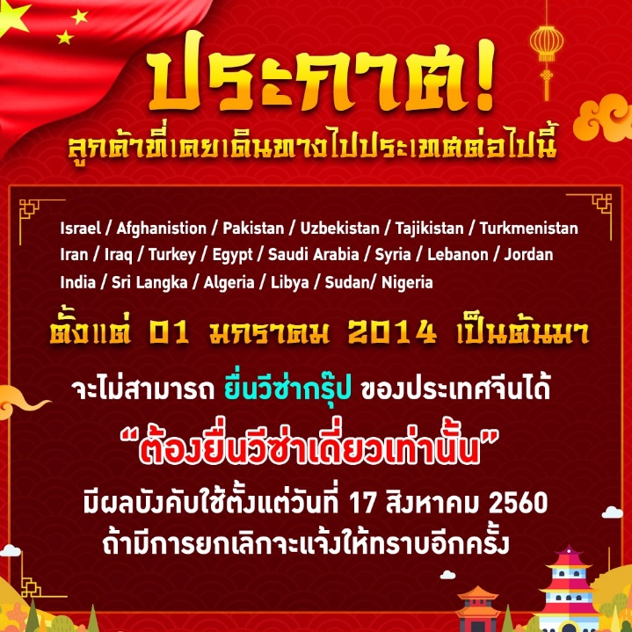

**เมื่อท่านชำระเงินค่าทัวร์ให้กับทางบริษัทฯแล้ว
ทางบริษัทฯ จะถือว่าท่านได้ยอมรับเงื่อนไขข้อตกลงทั้งหมดนี้แล้ว**
** ขอขอบพระคุณทุกท่าน ที่มอบความไว้วางใจ ให้เราบริการ **

เอกสารในการทำวีซ่าจีนสำหรับหนังสือเดินทางไทย (กรณีที่ท่านมีความประสงค์จะยื่นวีซ่าเดี่ยว)
- หนังสือเดินทางที่มีอายุการใช้งานไม่ต่ำกว่า 6 เดือน สัญชาติไทย (หมายเหตุ : หนังสือเดินทางต้องไม่มีการ ชำรุดใดๆ ทั้งสิ้น ถ้าเกิดการชำรุด เจ้าหน้าที่ตรวจคนเข้า-ออกเมือง จะปฏิเสธการขอออกนอกประเทศของท่านได้)
- หนังสือเดินทางต้องมีหน้าว่าง สำหรับประทับตราวีซ่าและตราเข้า-ออก อย่างน้อย 2 หน้าเต็ม
- รูปถ่ายหน้าตรง รูปสีขนาด 1.5 X 2 นิ้ว พื้นหลังสีขาวเท่านั้น ยิ้มห้ามเห็นฟัน มองเห็นทั้งใบหน้าและใบหูทั้งสองข้างชัดเจน และห้ามสวมเสื้อสีขาว เช่น เสื้อยืดสีขาว ชุดนักศึกษา หรือชุดข้าราชการ ไม่สวมเครื่องประดับ สร้อย ต่างหู เเว่นตาเเฟชั่น เเว่นสายตา รูปถ่ายมีอายุไม่เกิน 6 เดือน 2 ใบ และต้องไม่ใช่สติ๊กเกอร์ หรือรูปพริ้นจากคอมพิวเตอร์
- เอกสารที่ให้กรอกท้ายโปรแกรมทัวร์ (กรุณากรอกข้อมูลจริงให้ครบเพื่อประโยชน์ของตัวท่านเอง)
- กรณีเด็กอายุต่ำกว่า 18 ปี เดินทาง ใช้เอกสารเพิ่มเติม จากข้อ 1-3 ดังนี้
  - เดินทางพร้อมพ่อแม่ / เดินทางพร้อมพ่อ หรือ แม่
5.1.1 สำเนาสูติบัตร(ใบเกิด) ทั้งนี้กรณีเด็กอายุต่ำกว่า 6 ปี ต้องใช้สูติบัตร(ใบเกิด) ตัวจริง
5.1.2 สำเนาทะเบียนสมรสพ่อแม่
5.1.3 สำเนาบัตรประชาชนและสำเนาทะเบียนบ้านพ่อแม่
5.1.4 กรณีชื่อไม่ตรงกับสูติบัตร (ใบเกิด) ต้องใช้ใบเปลี่ยนชื่อ
  - เดินทางพร้อมญาติ
5.2.1 สำเนาสูติบัตร(ใบเกิด) ทั้งนี้กรณีเด็กอายุต่ำกว่า 6 ปี ต้องใช้สูติบัตร(ใบเกิด) ตัวจริง
5.2.2 สำเนาทะเบียนสมรสพ่อแม่
5.2.3 สำเนาบัตรประชาชนและสำเนาทะเบียนบ้านพ่อแม่
5.2.4 กรณีชื่อไม่ตรงกับสูติบัตร (ใบเกิด) ต้องใช้ใบเปลี่ยนชื่อ
5.2.3 ใบยินยอมออกนอกประเทศจากพ่อแม่ ไปทำที่เขตหรืออำเภอเท่านั้น
6. กรณีหนังสือเดินทางชาวต่างชาติ ใช้เอกสารเพิ่มเติม จากข้อ 1-3 ดังนี้
6.1 ใบอนุญาตการทำงาน ตัวจริงเท่านั้น ! ! ต่ออายุการทำงานแล้วไม่ต่ำกว่า 3 – 6 เดือน
6.2 หนังสือรับรองการทำงาน เป็นภาษาอังกฤษ ตัวจริง มีตราประทับและลายเซ็นต์
  - สำเนาตั๋ว + ใบจองโรงแรม
  - สำเนาบุ๊คแบงค์ อัพเดทยอดปัจจุบัน ขั้นต่ำ 100,000 บาท
  - กรณีสมรสกับคนไทย ต้องแนบสำเนาทะเบียนสมรส
หมายเหตุ :
- ทางบริษัทฯ สามารถขอวีซ่าให้ได้ เฉพาะชาวต่างชาติที่ทำงานในประเทศไทย และมีใบอนุญาติการทำงานในประเทศไทยเท่านั้น หากไม่ได้ทำงานในประเทศไทย ผู้เดินทางต้องไปดำเนินการขอวีซ่าเข้าประเทศจีนด้วยตนเอง
- กรณีหนังสือเดินทางต่างด้าว (เล่มเหลือง) ผู้เดินทางต้องไปดำเนินการขอวีซ่าเข้าประเทศจีนด้วยตนเอง เนื่องจากผู้เดินทางจะต้องไปแสดงตนที่สถานทูตจีน
- สำหรับผู้ที่ถือหนังสือเดินทางต่างด้าว จะต้องทำเรื่องแจ้ง เข้า-ออก หรือ Re-Entry ด้วยตนเองเท่านั้นก่อนการส่งเอกสารยื่นวีซ่า
- เอกสารทุกอย่างต้องจัดเตรียมพร้อมล่วงหน้าก่อนยื่นวีซ่า ดังนั้นกรุณาเตรียมเอกสารพร้อมส่งให้บริษัททัวร์ อย่างน้อย 7 วันทำการ (ก่อนออกเดินทาง)
- โปรดทำความเข้าใจว่าสถานทูตจีนอยู่ในระหว่างจัดระเบียบการยื่นวีซ่าใหม่ การเรียกขอเอกสารเพิ่มเติมหรือเปลี่ยนระเบียบการยื่นเอกสาร เป็นเอกสิทธิ์ของสถานทูต และบางครั้งบริษัททัวร์ไม่ทราบล่วงหน้า
ค่าธรรมเนียมการยื่นวีซ่าหนังสือเดินทางคนต่างชาติ (ในกรณีที่ทางบริษัทสามารถขอวีซ่าให้ได้)
- หนังสือเดินทางของคนอเมริกัน ท่านละ 5,400 บาท
- หนังสือเดินทางของคนต่างชาติอื่นๆ (กรุณาสอบถามรายละเอียดได้ที่เจ้าหน้าที่ฝ่ายขาย)
สถานฑูตจีนอาจปฏิเสธไม่รับทำวีซ่าให้ พาสปอร์ตของท่าน ในกรณีดังต่อไปนี้
- ชื่อเป็นชาย แต่ส่งรูปถ่ายที่ดูเป็นหญิง เช่น ไว้ผมยาว หรือแต่งหน้าทาปาก
- นำรูปถ่ายเก่า ที่ถ่ายไว้เกินกว่า 6 เดือนมาใช้
- นำรูปถ่ายที่มีวิวด้านหลัง ที่ถ่ายเล่น หรือรูปยืนเอียงข้าง มาตัดใช้เพื่อยื่นทำวีซ่า
- นำรูปถ่ายที่เป็นกระดาษถ่ายสติคเกอร์ หรือรูปที่พริ้นซ์จากคอมพิวเตอร์

(ต่างชาติฝรั่งเศสและประเทศยุโรปที่เข้ากลุ่มข้อตกลงเชงเก้น 25 ประเทศ : ออสเตรีย เบลเยี่ยม
สาธารณรัฐเช็ก เดนมาร์ก ฟินแลนด์ ฝรั่งเศส เยอรมัน กรีซ ฮังการี ไอซ์แลนด์ อิตาลี ลิทัวเนีย ลัตเวีย
ลักเซมเบิร์ก มอลต้า เนเธอแลนด์ โปแลนด์ นอร์เวย์ โปรตุเกส สโลวาเกีย สโลเวเนีย สเปน สวีเดน
สวิสเซอแลนด์เอสโทเนีย ไม่สามารถขอวีซ่าด่วนได้)

**การขอวีซ่าเข้าประเทศจีน สถานทูตจีนอาจเปลี่ยนกฎเกณฑ์การยื่นวีซ่าโดยไม่แจ้งให้ทราบล่วงหน้า**

**สถานทูตจีนมีการเปลี่ยนแปลงแบบฟอร์มการขอวีซ่าเข้าจีน กรุณากรอกข้อมูลดังต่อไปนี้**
เอกสารที่ใช้ประกอบการยื่นขอวีซ่าประเทศจีน
**กรุณาระบุรายละเอียดทั้งหมดให้ครบถ้วน เพื่อประโยชน์ของตัวท่านเอง**

ชื่อ-นามสกุล (ภาษาอังกฤษตัวพิมพ์ใหญ่ ตามหน้าพาสปอร์ต)
(MISS /MRS / MR) NAME.................................................................SURNAME...............................................................................
สถานภาพ  โสด  แต่งงาน  หม้าย  หย่า
 ไม่ได้จดทะเบียน  จดทะเบียน ชื่อคู่สมรส ..............................................................................................................................
ที่อยู่ตามทะเบียนบ้าน (ภาษาอังกฤษตัวพิมพ์ใหญ่)
........................................................................................................................................................................................................
.....................................................................................รหัสไปรษณีย์..............................................................................................
โทรศัพท์............................................................ มือถือ......................................................................................................................
ที่อยู่ปัจจุบัน (กรณีไม่ตรงตามทะเบียนบ้าน / ภาษาอังกฤษตัวพิมพ์ใหญ่)
.......................................................................................................................................................................................................
.....................................................................................รหัสไปรษณีย์...............................................................................................
โทรศัพท์............................................................ มือถือ.....................................................................................................................
ชื่อสถานที่ทำงาน / สถานศึกษา (ภาษาอังกฤษตัวพิมพ์ใหญ่) ...............................................................................................................
ตำแหน่งงาน.......................................................................................................................................................................................
ที่อยู่สถานที่ทำงาน/สถานศึกษา (ภาษาอังกฤษตัวพิมพ์ใหญ่)
.........................................................................................................................................................................................................
.....................................................................................รหัสไปรษณีย์................................................................................................
โทรศัพท์............................................................ มือถือ.......................................................................................................................
(สำคัญมาก กรุณาแจ้งเบอร์ที่ถูกต้องที่สามารถติดต่อท่านได้โดยสะดวก เนื่องจากทางสถานทูตจะมีการโทรเช็คข้อมูลโดยตรงกับท่าน)
ท่านเคยเดินทางเข้าประเทศจีนหรือไม่  ไม่เคย  เคยเดินทางเข้าประเทศจีนแล้ว
เมื่อวันที่............ เดือน.......................ปี.............. ถึง วันที่............ เดือน.......................ปี......................................……......................
ภายใน 1 ปี ท่านเคยเดินทางไปต่างประเทศหรือไม่  ไม่เคย  เคย โปรดระบุ............................................................................
เมื่อวันที่............ เดือน.......................ปี.............. ถึง วันที่............ เดือน.......................ปี...................................................................
รายชื่อบุคคลในครอบครัวของท่าน พร้อมระบุความสัมพันธ์ (ภาษาอังกฤษตัวพิมพ์ใหญ่)
1. (MISS /MRS / MR) NAME................................................SURNAME........................................................................................
RELATION....................................................................................................................................................................................
2. (MISS /MRS / MR) NAME................................................SURNAME........................................................................................
RELATION....................................................................................................................................................................................
หมายเหตุ
** กรุณากรอกข้อมูลตามความเป็นจริง** ถ้าเอกสารส่งถึงบริษัทแล้วไม่ครบ ทางบริษัทอาจมีการเรียกเก็บเอกสารเพิ่มเติม อาจทำให้ท่านเกิดความไม่สะดวกภายหลัง ทั้งนี้เพื่อประโยชน์ของตัวท่านเอง จึงขออภัยมา ณ ที่นี้ (โปรดทำตามระเบียบอย่างเคร่งครัด)

